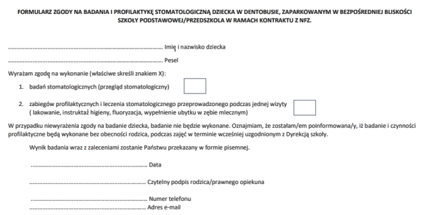
Zgoda może zostać odwołana w sposób pisemny lub telefoniczny przez rodzica lub prawnego opiekuna dziecka. Klauzula informacyjna Informujemy, że: 1. Administratorem danych wskazanych w zgodzie na przetwarzanie danych osobowych wyrażonej powyżej jest Stomatologia dla Ciebie Michał Sobstyl z siedzibą przy ul. Niepodległości 59/2 73-110 w Stargardzie mail dentobusdladzieci@wp.pl 2. Celem zbierania danych jest wykonanie świadczeń zdrowotnych i poinformowanie o stanie zdrowia. 3. Przysługuje Pani/Panu prawo dostępu do treści danych oraz ich sprostowania, usunięcia lub ograniczenia przetwarzania, a także prawo sprzeciwu, zażądania zaprzestania przetwarzania i przenoszenia danych, również prawo do cofnięcia zgody w dowolnym momencie oraz prawo do wniesienia skargi do organu nadzorczego (Prezes Urzędu Ochrony Danych Osobowych). 4. Podanie danych jest dobrowolne, lecz niezbędne do realizacji świadczeń zdrowotnych. W przypadku niepodania danych nie będzie możliwe wykonanie świadczeń. 5. Dane udostępnione przez Panią/Pana nie będą podlegały udostępnieniu podmiotom trzecim. Odbiorcami danych będą tylko instytucje upoważnione z mocy prawa. 6. Dane udostępnione przez Panią/Pana nie będą podlegały profilowaniu. 7. Administrator danych nie ma zamiaru przekazywać danych osobowych do państwa trzeciego lub organizacji międzynarodowej. 8. Dane osobowe będą przechowywane przez okres 10lat, licząc od początku roku następującego po roku, w którym została wyrażona zgoda na przetwarzanie danych osobowych.

Zgoda może zostać odwołana w sposób pisemny lub telefoniczny przez rodzica lub prawnego opiekuna dziecka. Klauzula informacyjna Informujemy, że: 1. Administratorem danych wskazanych w zgodzie na przetwarzanie danych osobowych wyrażonej powyżej jest Stomatologia dla Ciebie Michał Sobstyl z siedzibą przy ul. Niepodległości 59/2 73-110 w Stargardzie mail dentobusdladzieci@wp.pl 2. Celem zbierania danych jest wykonanie świadczeń zdrowotnych i poinformowanie o stanie zdrowia. 3. Przysługuje Pani/Panu prawo dostępu do treści danych oraz ich sprostowania, usunięcia lub ograniczenia przetwarzania, a także prawo sprzeciwu, zażądania zaprzestania przetwarzania i przenoszenia danych, również prawo do cofnięcia zgody w dowolnym momencie oraz prawo do wniesienia skargi do organu nadzorczego (Prezes Urzędu Ochrony Danych Osobowych). 4. Podanie danych jest dobrowolne, lecz niezbędne do realizacji świadczeń zdrowotnych. W przypadku niepodania danych nie będzie możliwe wykonanie świadczeń. 5. Dane udostępnione przez Panią/Pana nie będą podlegały udostępnieniu podmiotom trzecim. Odbiorcami danych będą tylko instytucje upoważnione z mocy prawa. 6. Dane udostępnione przez Panią/Pana nie będą podlegały profilowaniu. 7. Administrator danych nie ma zamiaru przekazywać danych osobowych do państwa trzeciego lub organizacji międzynarodowej. 8. Dane osobowe będą przechowywane przez okres 10lat, licząc od początku roku następującego po roku, w którym została wyrażona zgoda na przetwarzanie danych osobowych.

